I. LÃNH ĐẠO CỤC:
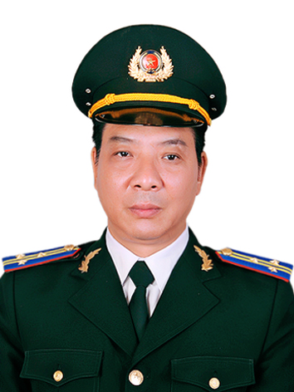
1. Cục trưởng: Ông Nguyễn Ngọc Hải
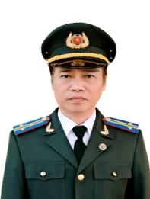
2. Phó Cục trưởng: Ông Nguyễn Văn Bắc
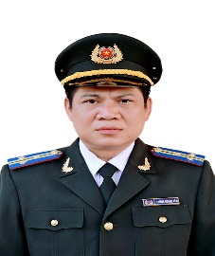
3. Phó cục trưởng: Ông Lường Quang Yên

II. CÁC PHÒNG CHUYÊN MÔN THUỘC CỤC
1. Văn phòng Cục:
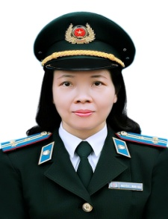
1.1. Chánh văn phòng : Bà Nguyễn Thị Minh Hậu
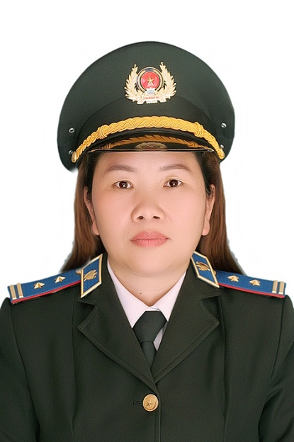
1.2. Phó Chánh văn phòng: Bà Lò Thị Liên

2. Phòng Nghiệp vụ tổ chức thi hành án:
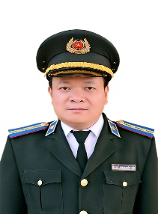
2.1. Phó trưởng phòng phụ trách: Ông Hoàng Quốc Toản

3. Phòng Kiểm tra, giải quyết khiếu nại, tố cáo:
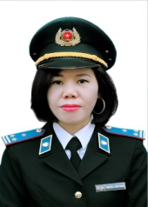
3.1. Trưởng phòng: Bà Nguyễn Thị Bích Trang
4. Phòng Tổ chức cán bộ:
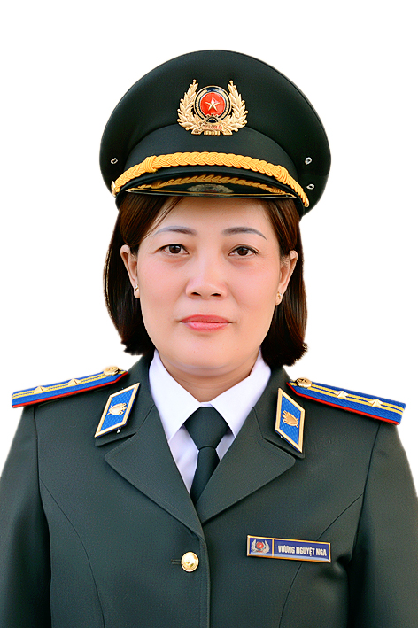
4.1. Trưởng phòng: Bà Vương Nguyệt Nga
III. CÁC CHI CỤC THI HÀNH ÁN DÂN SỰ TRỰC THUỘC:
1. Chi cục Thi hành án dân sự Thành phố Sơn La:
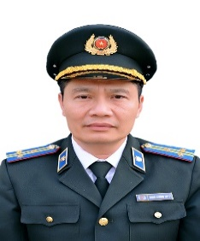

1.1. Chi cục trưởng: Ông Trịnh Cương Quyết
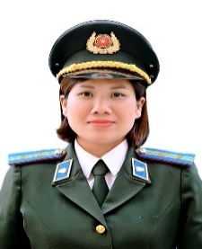
1.2. Phó Chi cục trưởng: Bà Lê thị Hải thương

2. Chi cục Thi hành án dân sự huyện Mai Sơn:
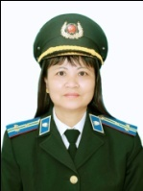
2.1. Chi cục trưởng: Bà Hà Thị Bích Thủy

3. Chi cục Thi hành án dân sự huyện Yên Châu:
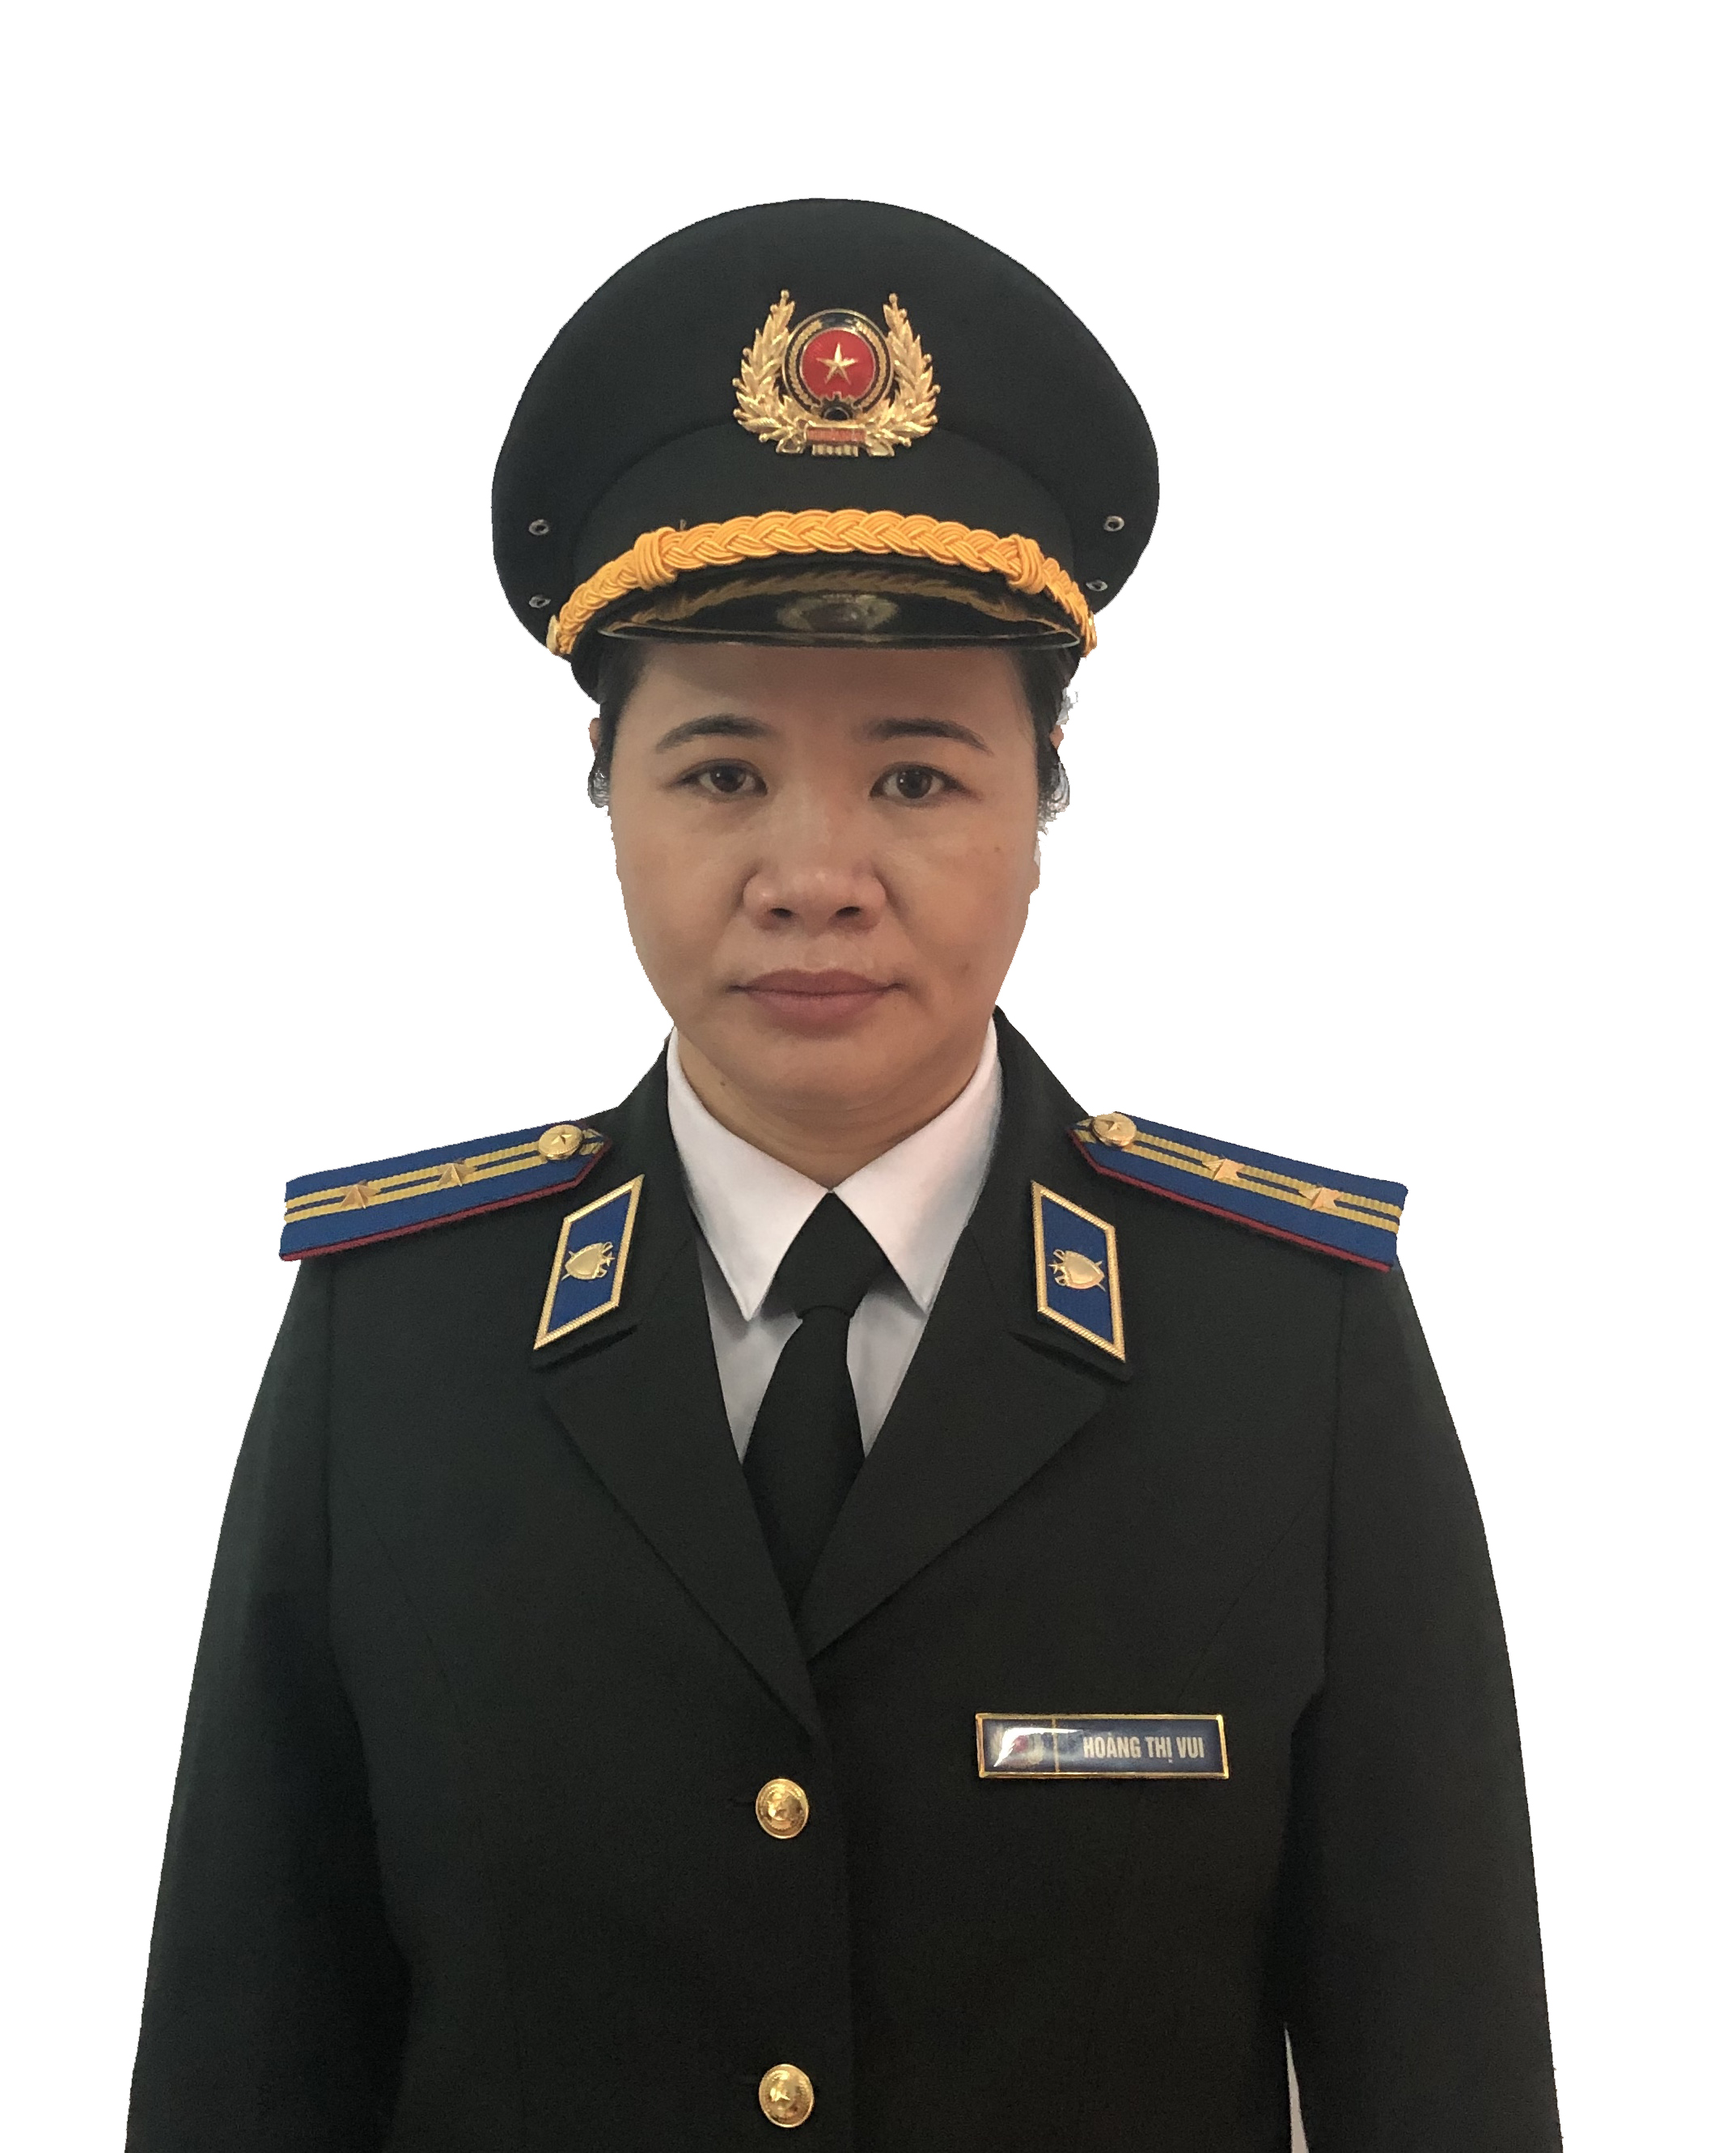
3.1. Chi cục trưởng: Bà Hoàng Thị Vui
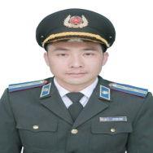
3.2. Phó Chi cục trưởng: Ông Lừ Văn Tâm

4. Chi cục Thi hành án dân sự huyện Mộc Châu:
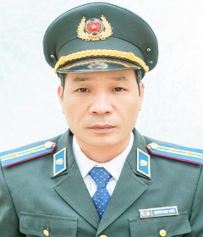
4.1. Chi cục trưởng: Ông Nguyễn Ngọc Chiến

5. Chi cục Thi hành án dân sự huyện Phù Yên:

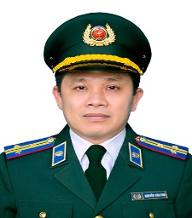
5.1. Chi cục trưởng: Ông Nguyễn Văn Phú
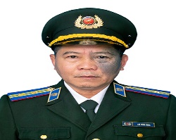
5.2. Phó Chi cục trưởng: Ông Lò Văn Học
6. Chi cục Thi hành án dân sự huyện Bắc Yên:
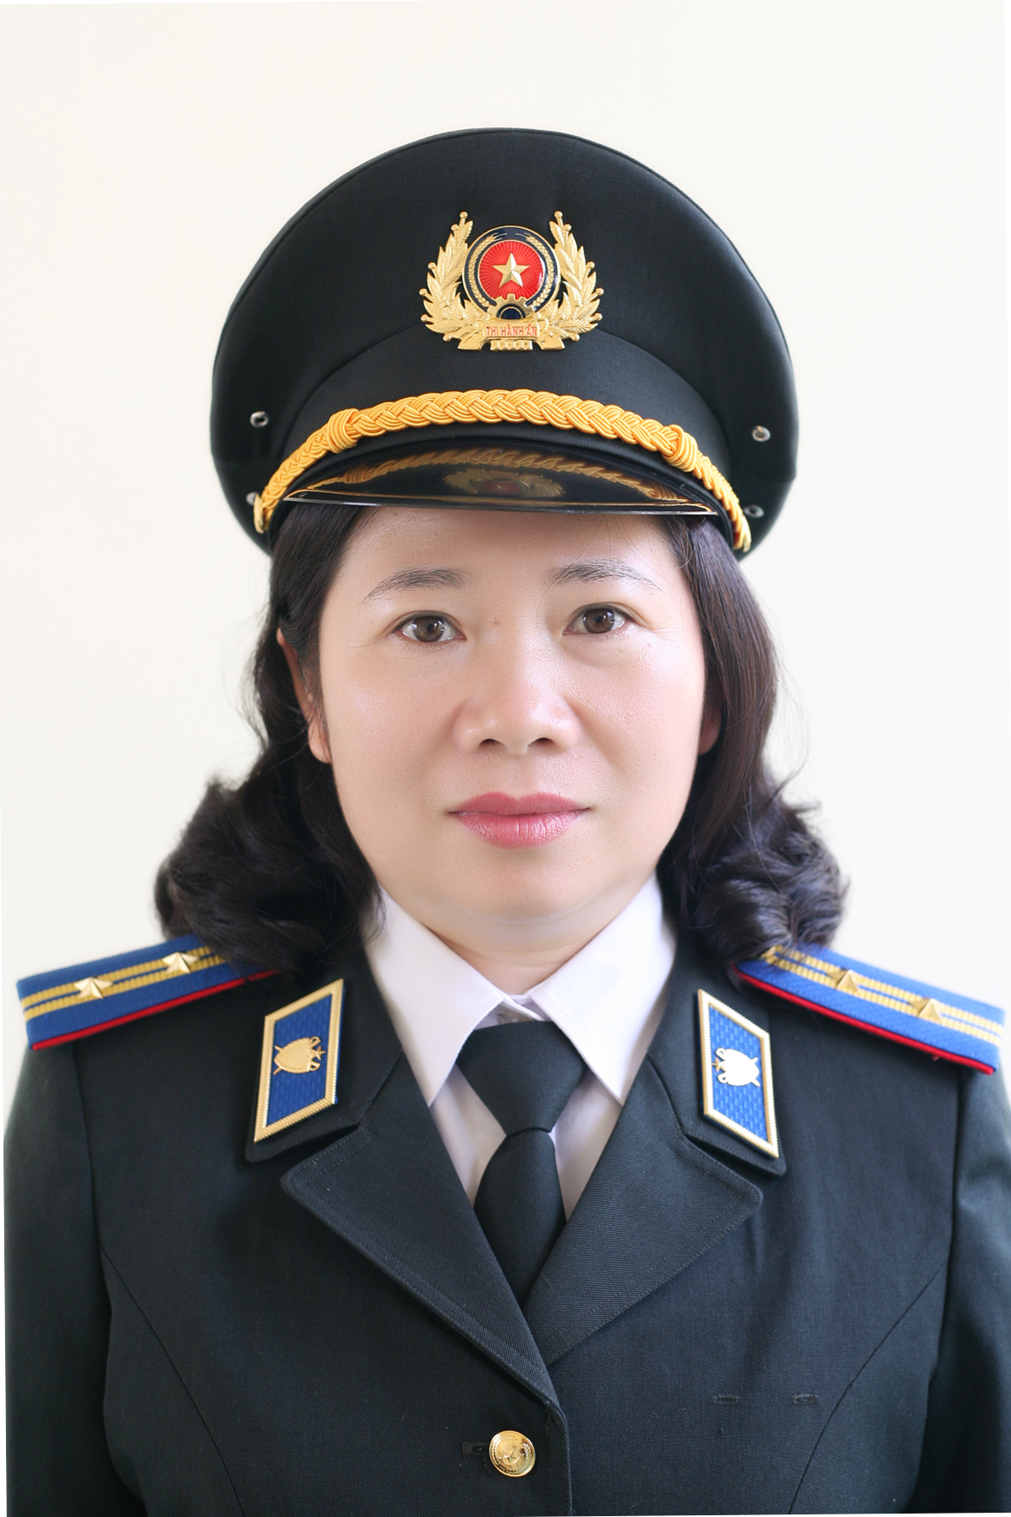
6.1. Chi cục trưởng: Bà Đỗ Hải Yến
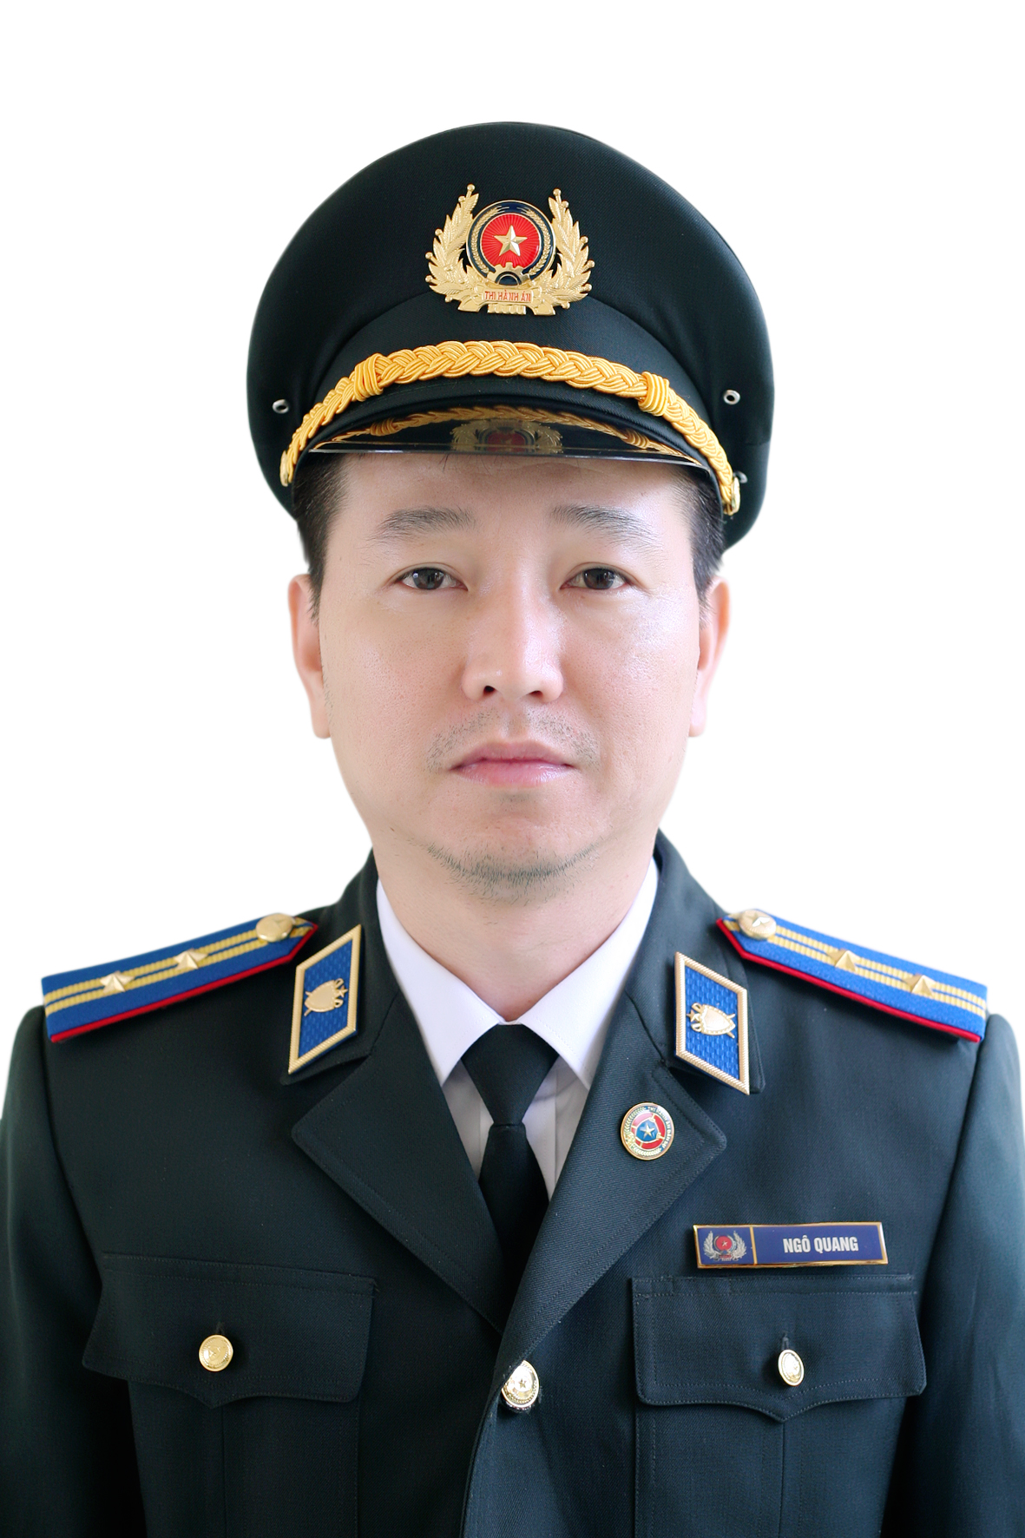
6.2. Phó Chi cục trưởng: Ông Ngô Quang

7. Chi cục Thi hành án dân sự huyện Mường La:
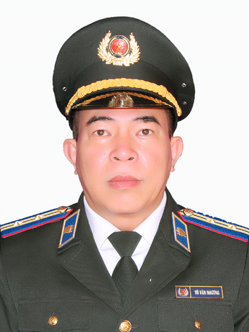
7.1. Chi cục trưởng: Ông Vũ Văn Nhương
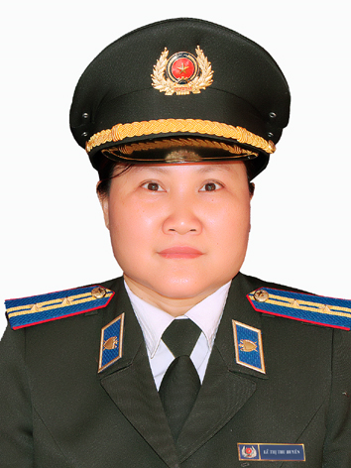
7.2. Phó Chi cục trưởng: Bà Lê Thị Thu Huyền

8. Chi cục Thi hành án dân sự huyện Thuận Châu:
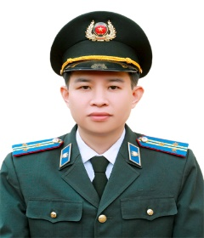
8.1. Chi cục trưởng: Ông Lò Anh Vĩnh
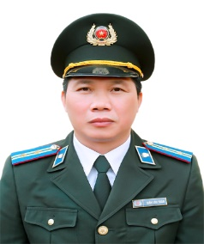
8.2. Phó Chi cục trưởng: Ông Trần Văn Quận

9. Chi cục Thi hành án dân sự huyện Quỳnh Nhai:
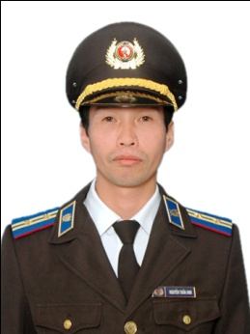
9.1. Chi cục trưởng: Ông Nguyễn Tuấn Anh

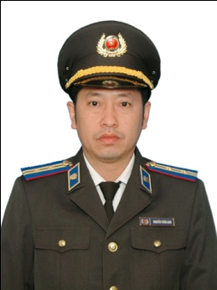
9.2. Phó chi cục trưởng: Ông Lò Văn Kính

10. Chi cục Thi hành án dân sự huyện Sông Mã:
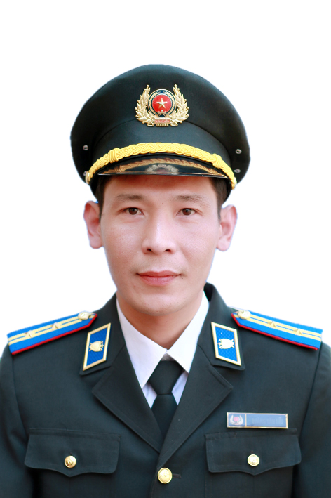

10.1. Chi cục trưởng: Ông Nguyễn Viết Hiền
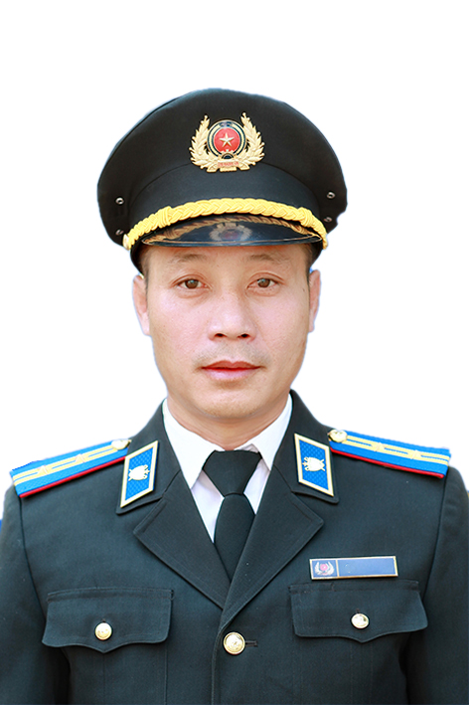
10.2. Phó Chi cục trưởng: Ông Quàng Văn Hải

11. Chi cục Thi hành án dân sự huyện Sốp Cộp:
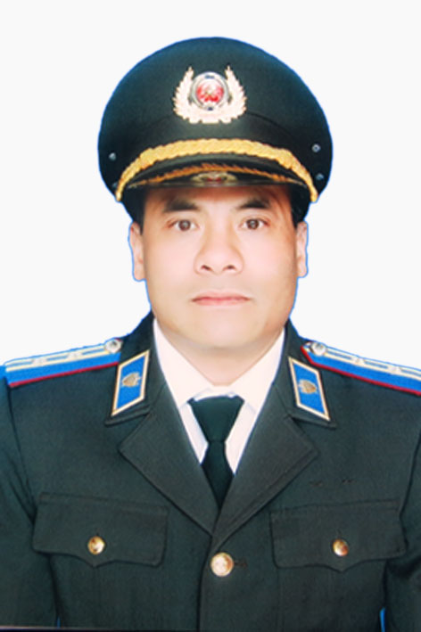
11.1. Chi cục trưởng: Ông Nguyễn Tấn Việt
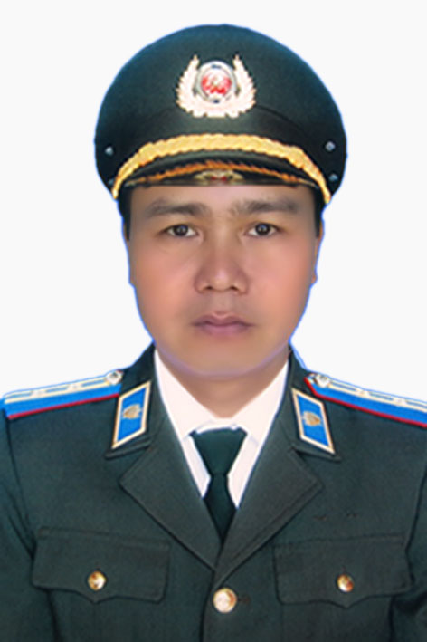
11.2. Phó Chi cục trưởng: Ông Bùi Đỗ Hà

12. Chi cục Thi hành án dân sự huyện Vân Hồ:
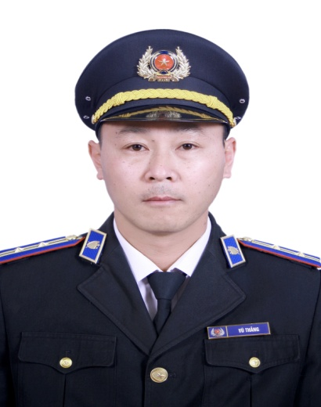
12.1. cục trưởng: Ông Vũ Thắng
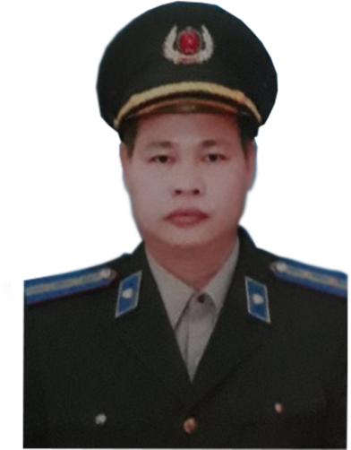
12.2. Phó chi cục trưởng: Ông Ngô Đình Sơn

